附：
渭南市2016年中考志愿填报说明

各位考生：
中考即将结束，成绩和分数线将在7月23日12：00公布，随后将进入招生工作环节。选报志愿是你继续就读的自主权利，所报考的学校是你今后就学的意愿，也是学校招生的重要依据。请根据各类学校招生计划，结合中考成绩和个人需求，按照规定慎重选报每一所学校。在选报志愿前请认真阅读以下文字。
一、时间安排
考生填报志愿：7月23日12:00至7月30日18:00。
统一录取：8月1日至8月10日
二、填报流程
考生登录渭南市招生考试信息网（www.wnksgl.com）填报志愿。
1.输入12位准考证号或报名序号、设定的密码进入渭南市中考管理系统；
2.阅读填报志愿说明；
3.按照页面上的内容及要求，填写志愿信息；
4.填写完毕，点“提交”保存。若发现填写有误，还可以再次修改；
5.确认已填写的志愿信息（须输入中考报名时填写的身份证号），使其生效，填报志愿完成。确认后任何人将不能再修改考生志愿信息。
三、政策及规定
1. 提前单独批次志愿。只能选报渭南高级中学、经开区渭南中学其中一所学校为特长生志愿或统招生志愿，特长生为参加特长生专业测试考生选报，其他考生选报无效。渭南高级中学定向志愿为具有该校定向资格的初中毕业学校的考生选报，其他考生选报无效。
2、县市区高中批次志愿。选报公办高中学校只能选报考生所在县市区公办高中，选报民办高中则不受考生生源地限制。特长生只能选报已经参加所在县市区专业测试的高中学校，其他考生选报无效。重点中学统招志愿为本县市区省级标准化或确定的具有定向资格的高中学校，考生只能选报一所。重点中学定向志愿为本县市区具有定向资格的高中学校，具有定向条件的初中学校的考生可以选报，且只能选报一所。普通中学为重点中学之外的其他公办、民办高中，可任意选报最多三所学校。
3、职业中学批次志愿。考生选报中等职业学校，在全市范围内不受地域限制，可任意选报最多三所学校。
4、特殊政策说明：(1)具有定向资格的考生在具有报考定向资格的重点高中统招分数线下降50分，由高分到低分择优录取。(2)对精准扶贫已建档立卡的贫困家庭学生，在本人中考成绩总分基础上降10分选报志愿，由高分到低分顺序录取。考生向所在初中毕业学校提出申请，学校审查后报所在县市区教育局审核，由教育局收集统一报市教育局审批。(3) 随迁子女入学按照省教育厅、省发改委、省公安厅、省人社厅《关于印发进城务工人员随迁子女义务教育后在陕参加升学考试方案的通知》（陕教考〔2012〕8号）录取。军人子女升入普通高中按照《陕西省军人子女教育优待规定》（陕政联〔2012〕106号）执行。
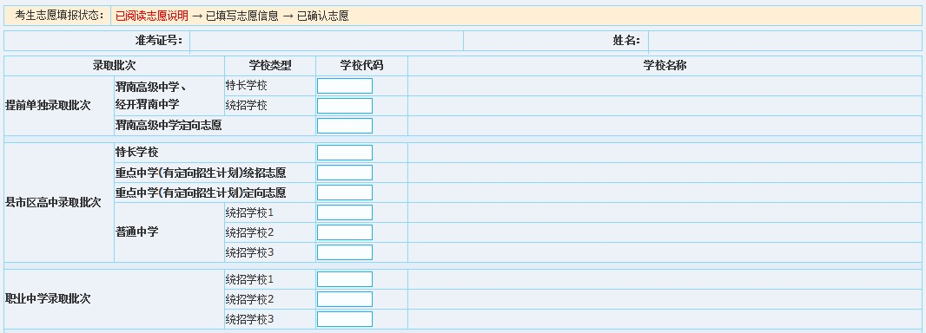

四、录取顺序
录取按批次进行，凡前一批次已被录取的考生，不再参加后面批次录取。
1.录取批次顺序：提前单独批次→县市区高中录取批次→职业中学批次。
2.提前单独录取顺序：⑴渭南高级中学、经开区渭南中学体育艺术特长生；⑵渭南高级中学统招生、经开区渭南中学40%的统招生；⑶渭南高级中学定向生。
3.县市区高中录取顺序：⑴体育艺术特长生；⑵重点中学（含民办）统招生；⑶重点中学定向生；(4)普通中学统招生。
4.特别提示：考生选报的三所普通中学志愿为平行志愿。统招生和定向生同步录取，学校统招计划完成后紧接着录取定向生。
五、填报要求
1.报考志愿代表学生的就学愿望，考生应按规定选报学校。任何学校和个人不得强行限制考生报考。如遇限制报考情况，考生可在填报期间直接到县市区招生办投诉。
2.填报和确认志愿信息必须由考生本人完成，任何人不得代替。
3.报考志愿是学校招生录取的主要依据，考生在选报志愿时要切合实际，对每一个批次的志愿，都要慎重选择，不要轻易放弃任何机会。
4、为了避免上线考生因志愿填报不合理而落榜，原则上要求考生须将平行志愿的学校都填满。平行志愿选报的原则一般为考生根据个人成绩，结合往年某一所高中录取情况，就近上高中或按照理想的学校为首选，依次顺序填报的办法选报学校。考生若因未将平行志愿填满而失去就读普通高中的机会，责任自负。同时，达到普通高中招生录取最低控制分数线的每个考生都必须填报普通中学统招志愿，否则不能提交中考志愿。
5. 招生计划以市教育局官网、渭南市招生考试信息网上公布的为准。
6、考生在填报志愿期间如果忘记密码或者发现密码不能正常登录,可持准考证或身份证（户口本）到县市区招生办申请恢复初始密码，并及时登录修改。
六、注意事项
1.必须在规定时间内填报志愿，过时不能填报。
2.凭报名号或准考证号、自己所设定的密码，登录网上填报志愿系统，按照系统所列项目和要求填报。
3.填报志愿过程分为4步：①阅读说明；②填写志愿信息；③“提交”保存志愿信息；④确认志愿信息。在第4步点击“确认”之前，可修改已经填报的内容，点击“确认”后即无法修改。
4.网上填报并确认后，考生所报志愿即刻生效，且不得修改。志愿填报确认后考生提出修改要求，一律不予受理。
5. 凡未按时填报志愿、未按时提交确认志愿、未按系统所列项目和要求填报志愿的，其后果由考生承担。
6. 志愿“确认”成功后将会看到“你的志愿已经‘确认’成功”的字样，如果未看到上述信息，说明志愿未确认成功，请重新确认。
7.考生操作时间超过30分钟，需要重新登录。离开计算机时一定要退出系统。
8.考生志愿选择确定后，要尽快上网填报，不要等待填报志愿规定的结束时间之前才上网，避免网络堵塞而影响志愿的正常填报。

二〇一六年六月二十三日

《渭南市2016年中考志愿填报说明》接收回执单

请考生本人在下面书写：我已收到《志愿填报说明》。

学 校：
班 级：
准考证号：
考生姓名：

（学校盖章）
二〇一六年六月二十四日

说明：1、《渭南市2016年中考志愿填报说明》及回执单由生源所在学校在中考结束前发给考生。2、《填报说明》发给考生保存，回执单由考生本人填写后交回生源学校，生源学校必须于6月26日中考结束后统一收齐，并交县市区招生办保存备查。3、县市区将回执单回收情况报市招生办。

